一、单项选择题
1．适合于面向对象方法学的软件生存周期模型是（ B ）
A.瀑布模型 B.喷泉模型 C.螺旋模型 D.增量模型
2．从实用角度看，数据规范化程度在大多数场合选用第（ C ）范式。
A. 1 B.2 C.3 D.5
3. 可行性分析研究的目的是（ A ）。
A. 项目值得开发否 B.争取项目 C.开发项目 D.规划项目
4. 模块的内聚性最高的是( D )
A.逻辑内聚 B.时间内聚 C.偶然内聚 D.功能内聚
5．开发软件所需高成本和产品的低质量之间有着尖锐的矛盾，这种现象称做( B )
A.软件工程 B. 软件危机 C. 软件周期 D.软件产生
6. 需求分析阶段的任务是确定（ D ）
A.软件开发方法 B.软件开发工具 C.软件开发费 D.软件系统的功能
7. 完整的软件结构通常用（ B ）图来表示。
A. IPO图 B. HIPO图 C.PAD图 D.DFD图
8. 在白盒法技术测试用例的设计中（ A ）是最弱的覆盖标准。
A.语句 B.路径 C.条件组合 D.判定
9.对象实现了数据和操作的结合，使数据和操作（C）于对象的统一体中。
A.结合 B.隐藏 C.封装 D.抽象
10.在数据流图中，圆代表（ C ）。
A.源点 B.终点 C.加工 D.模块
11.模块内聚度越高，说明模块内各成分彼此结合的程度越（ B ）。
A.松散 B.紧密 C.无法判断 D.相等
12.软件测试方法中，黑盒、白盒测试法是常用的方法，其中黑盒测试主要用于测试（ B ）。
A.结构合理性 B.软件外部功能 C.程序正确性 D.程序内部逻辑
13.面向对象开发方法中，（ C ）是占主导地位的标准建模语言。
A.Booch方法 B.Coad方法 C.UML语言 D.OMT方法
14.软件需求分析的主要任务是准确地定义出要开发的软件系统是（ C ）
A.如何做 B.怎么做 C.做什么 D.对谁做
15.结构化程序设计的一种基本方法是（ C ）
A.筛选法 B.迭代法 C.逐步求精法 D.递归法
16．耦合的强弱和（ ）没有关系
A．模块间接口的复杂程度 B．调用模块的方式
C．通过接口的信息 D．模块内部各个元素彼此之间的紧密结合程度
17．检验软件是否满足用户需求的测试称为( )。
A．确认测试 B．有效性测试 C．系统测试 D．集成测试
18．下列（ ）属于详细设计。
A.分析项目的成本和效益 B.为每个模块确定采用的算法
C.编写代码 D.确定模块结构，划分模块功能
19．需求分析阶段的任务是确定（ ）
A．软件开发方法 B．软件开发工具
C．软件开发费 D．软件系统的功能
20．为了表示软件项目管理工作中各项任务之间的进度衔接关系，最常用的计划管理工具是( )。
A．程序结构图 B．数据流图 C．E-R图 D．甘特（Gantt）图
21．详细设计的结果基本决定了最终程序的（ ）
A．代码的规模 B．运行速度 C．质量 D．可维护性
22．软件的维护并不只是修正错误。为了满足用户提出的增加新功能、修改现有功能以及一般性的改进要求和建议，需要进行( )，它是软件维护工作的主要部分。
A．适应性维护 B．完善性维护 C．预防性维护 D．改正性维护
23、 进行需求分析有的多种描述工具，但不包括（ ）。
A、数据流图 B、判定表 C、PAD 图 D、数据词典
24．结构化分析方法(SA)是一种预先严格定义需求的方法，强调分析对象的(1 )，其指导思想是(2 )。
(1) A.程序流 B．指令流 C. 数据流 D．控制流
(2) A.面向对象 B．自底向上逐层分解 C.自顶向下逐层分解 D．面向过程
25．某软件在应用初期运行在Windows NT环境中。现因某种原因，该软件需要在UNIX环境中运行，为适应这个要求，软件本身需要进行修改，而所需修改的工作量前取决于该软件的（ ）
A.可扩充性 B.可靠性 C.复用性 D.可移植性

二、填空题
1.目前使用最广泛的软件工程学方法分别是传统方法学和（面向对象方法学 ） 。
2.数据流图中信息流的类型有（变换流 ）和事务流。
3.软件的定义是：软件=程序+数据+ （ 文档 ） 。
4.经典结构程序设计包括顺序、选择和 （ 重复 ）三种结构。
5.集成测试时对软件结构中上层使用 自顶向下 的集成测试方法，对软件结构中下层使用 ( 自底向上 ) 的集成测试方法。
6.软件维护包括( 改正性维护 )、适应性维护、完善性维护、预防性维护。
7.面向对象方法学建模得到的三个基本子模型是 (对象建模) .动态模型、功能模型。
8.复杂大型问题的对象模型通常由主题层、类与对象层、结构层、(属性层 )、及服务层5个层次组成。
9.面向对象方法学是基于 软件 的重用。
10.软件层次结构图中方框间的连线表示 调用 关系。
三、简答题（每小题5分，共30分）
1.简述软件工程的概念。
答：概括地说，软件工程是指导计算机软件开发和维护的一门工程学科。采用工程的概念、原理、技术和方法来开发与维护软件，把经过时间考验而证明正确的管理技术和当前能够得到的最好的技术方法结合起来，以经济地开发出高质量的软件并有效地维护它，这就是软件工程。
2. 简述典型的软件生命周期的各个阶段。
答：软件生命周期（各阶段）软件生命周期由软件定义、软件开发和运行维护三个时期组成。
软件定义时期：问题定义、可行性研究和需求分析
开发时期：总体设计、详细设计、编码和单元测试、综合测试。
维护时期：主要任务是使软件持久地满足用户的需要。
即每个有8个阶段及基本任务：
1问题定义：回答 要解决的问题是什么？
2可行性研究：该问题有行的通的解决办法吗？若有解决问题的办法，则需要多少费用、资源、时间？
3需求分析：回答“为了解决这个问题，目标系统必须做什么”，确定目标系统的功能
4总体设计：回答 “概括地说，应如何解决这个问题”。把确定的各项功能需求转换成需要的体系结构。设计软件的结构，确定程序由哪些模块组成及模块间的关系，同时设计该项目的应用系统的总体数据结构和数据库结构。
5详细设计：回答 “应怎样具体地实现这个系统”。为每个模块完成的功能进行具体描述，把功能描述转变为精确的、结构化的过程描述
6编码和单元测试：把每个模块的控制结构转换成计算机可接受的程序代码。写出的程序应是结构好，清晰易读，并且与设计一致。
7综合测试：通过各种类型的测试使软件达到预定的要求。
8软件维护：通过各种必要的维护活动使系统持久地满足用户需要。
3. 简述传统方法学软件设计的基本原理及内容。
传统方法学也称生命周期方法学或结构化范型。
原理：采用结构化技术(结构化分析、结构化设计和结构化实现)来完成软件开发的各项任务，并使用适当的软件工具或软件工程环境来支持结构化技术的运用。
内容：把软件生命周期的全过程依次划分为若干个阶段，然后顺序地完成每个阶段的任务。采用生命周期方法学可以大大提高软件开发的成功率，软件开发的生产率也能明显提高。
4. 以G.J.Myers的观点，简述对软件测试的定义。
G.Myers给出了关于测试的一些规则，这些规则也可以看作是测试的目标或定义。
(1) 测试是为了发现程序中的错误而执行程序的过程；
(2) 好的测试方案是极可能发现迄今为止尚未发现的错误的测试方案；
(3) 成功的测试是发现了至今为止尚未发现的错误的测试。
从上述规则可以看出，测试的正确定义是“为了发现程序中的错误而执行程序的过程”。
5. 简述面向对象方法学的4个要点。
.概括地说，面向对象方法学具有下述4个要点：
(1)把对象(object)作为融合了数据及在数据上的操作行为的统一的软件构件。
(2) 把所有对象都划分成类(class)。
(3) 按照父类(或称为基类)与子类(或称为派生类)的关系，把若干个相关类组成一个层次结构的系统(也称为类等级)。
(4) 对象彼此间仅能通过发送消息互相联系。
6. 列举出5个详细设计阶段的常用工具。
程序流程图，盒图，PAD图（问题分析图），判定表，判定树，过程设计语言，
7．请解释模块的耦合和内聚的区别。
8．软件在正式交付前，一般要经过哪些测试过程。
四、综合题（每小题10分，共20分）
1. 某培训中心要研制一个计算机管理系统。它的业务是：
将学员发来的信件收集分类后，按几种不同的情况处理。
(1)如果是报名的，则将报名数据送给负责报名事务的职员，他们将查阅课程文件，检查该课程是否额满，然后在学生文件、课程文件上登记，并开出报告单交财务部门，财务人员开出发票给学生。
(2)如果是想注销原来已选修的课程，则由注销人员在课程文件、学生文件和帐目文件上做相应的修改，并给学生注销单。
(3)如果是付款的，则由财务人员在帐目文件上登记，也给学生一张收费收据。要求：
(1).分析以上问题画出数据流图。(6分)
(2).画出该培训管理系统的软件结构图的主图。(4分)
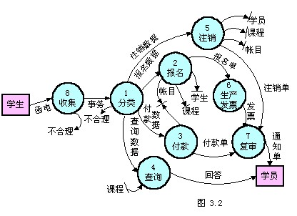

2．某运动会管理系统接受来自运动员的报名单（运动员可以参加多项比赛）、裁判的比赛项目及项目成绩，产生运动员号码单发送给运动员，项目参加者发送给裁判，单项名次、团体名次发送给发布台。该系统有两部分功能：
（1）登记报名单：接受报名单、比赛项目，产生运动员号码单、项目参加者，形成运动员名单及团体成绩表两种数据存储。
（2）统计成绩：接受项目成绩，查询运动员名单，产生单项名次，填写团体成绩，最后产生团体名次。
问题：请分析以上需求，填充该系统的顶层数据流图（请注明外部实体名称，系统名称，以及输入和输出流命名）。
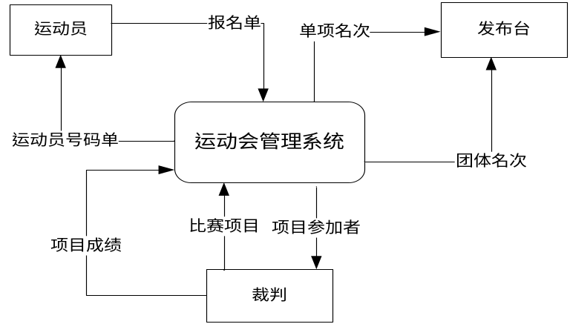

3．请用判定表画出以下问题的行为逻辑（10分）：
人们往往根据天气情况决定出门时的行装；天气可能下雨，也可能不下雨；天气可能变冷，也可能不变冷。如果天气要下雨，出门时带上雨伞；如果天气变冷，出门时要穿上大衣。
4．图书馆业务中，首先图书经过编目后执行入库分配操作，决定该书是进入流通室还是阅览室，对于进入流通室的书，其初始状态为“未借出”，而送入阅览室的书的状态始终为“不外借”；当读者借阅时，如果库中有图书存在，则接触并修改状态为“借出”，否则登记预借信息，一旦有该书归还，就将此书状态置为“预借”，并通知读者，如果超出预借保留期，则取消此书的预借状态，回归到“未借出”状态，如果在借阅中出现丢失情况，则标记该书的最终状态为“丢失”，请根据上述描述，绘制图书的状态转换图。
